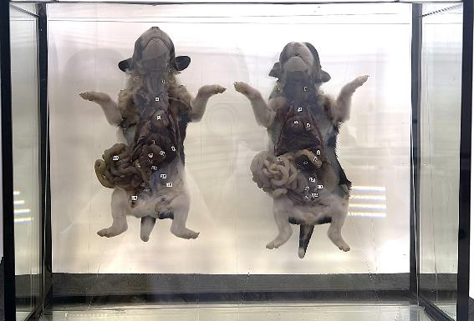
Лучше бы переделать.. «Призраки людей»
Макропрепарат – Щенки: самка и самец.
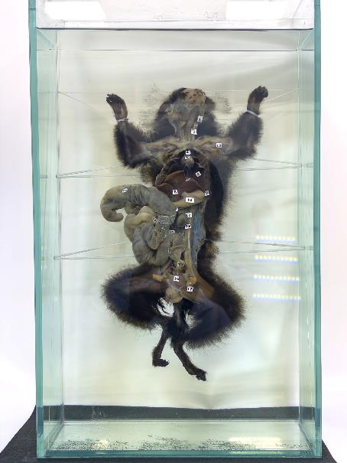
Игрунка
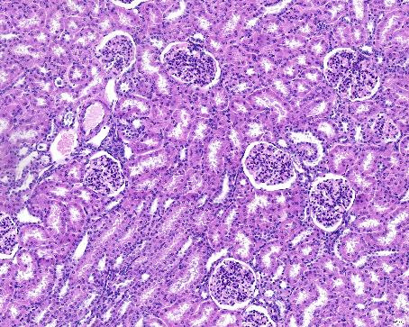
Гистологический срез нормальной почки крысы. В корковом веществе определяются почечные тельца (клубочки с капсулой), проксимальные и дистальные извитые канальцы. Окраска гематоксилином и эозином. 200Х
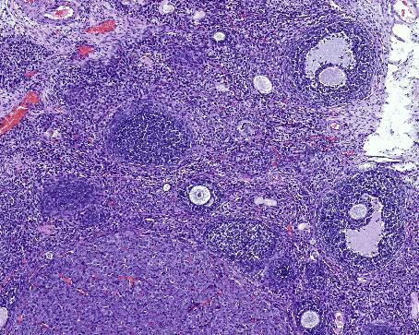
Гистологический срез нормального яичника крысы. В корковом веществе определяются фолликулы на всех стадиях созревания: премордиальные, первичные, вторичные (антральные), зрелые (граафовы пузырьки), а также жёлтые тела. Окраска гематоксилином и эозином. 100Х
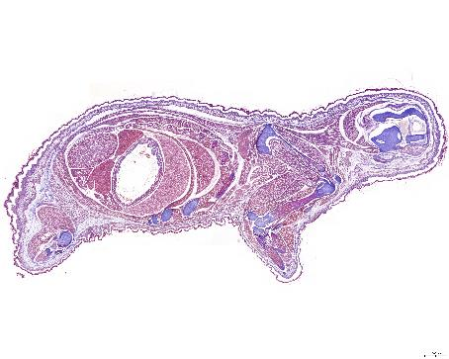
Продольный гистологический срез эмбриона крысы на поздней стадии развития. Визуализируются почти полностью сформированные органы и системы: головной и спинной мозг, позвоночник, печень, лёгкие, желудочно-кишечный тракт, почки, закладки конечностей. Окраска гематоксилином и эозином
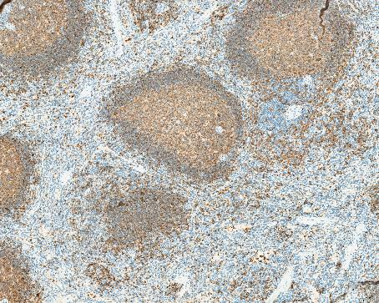

Срез селезёнки крысы, ИГХ окраска на CD20. В белой пульпе визуализируются B-клеточные зоны лимфоидных фолликулов — мантийная зона и герминативные центры, интенсивно экспрессирующие CD20. 100Х
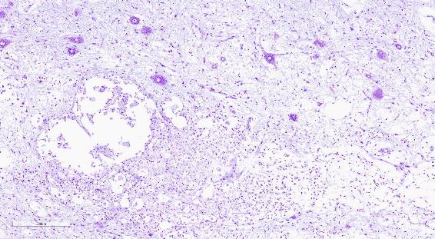
Спинной мозг карликовой свиньи, контузионная травма. Пограничная зона очага повреждения: наряду с деструкцией вещества спинного мозга (некроз, отёк, распад миелиновых волокон) сохраняются цепочки «живых» мотонейронов в передних рогах. Зона отражает переход между необратимо повреждённой и сохранной тканью. Окраска по Нисслю. 200Х
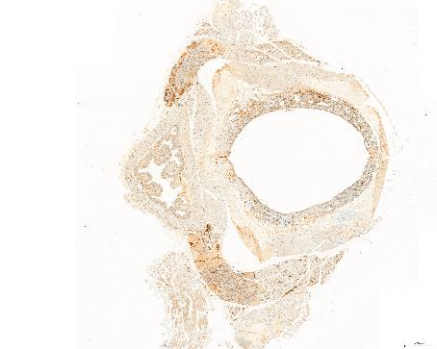
Поперечный гистологический срез шейной области крысы. Норма. Иммуногистохимическое окрашивание на Ki67 (маркер пролиферации). Позитивное окрашивание клеток эпителия трахеи, пищевода и щитовидной железы, что отражает физиологическую пролиферативную активность. В соединительной и мышечной ткани позитивные ядра единичны — пролиферативная активность дифференцированных тканей низкая.

